附件1 项目预算及采购要求
合同包 | 设备名称 | 数量  （台套） | 最高总限价  （万元） | 交货期 | 质保期
1 | 低压补偿柜抑制谐波（含滤波功能）验证装置 | 1 | 300 | 90自然日 | 2年
2 | 恒温试验箱 | 2 | 120 | 60自然日 | 2年
3 | 数据采集系统 | 1 | 63 | 90自然日 | 2年
4 | 断路器温升及28天试验装置 | 1 | 35 | 60自然日 | 2年
说明：
1、本项目报价：包括设备费、运输费、安装费、管理费、税金、保险等一切费用。
2、付款方式：全部货物交货、安装调试完毕且最终验收后，供货方提供合同价款全额的增值税专用发票，根据结算资料15个工作日内支付合同总价80%货款，正常使用三个月后无质量问题15个工作日内支付合同总价15%货款，余款一年后无质量问题15个工作日内付清。
3、验收：按本技术要求和合同约定进行验收。设备计量机构由我院指定，设备计量费用由供货方承担；设备第一次计量不合格的，供货方应在两个月内完成调试并完成重新计量，如设备两次计量不合格，我院有权终止合同并作退货处理。

合同包1 低压补偿柜抑制谐波（含滤波功能）验证装置需求参数
一、仪器设备需满足检测标准：
GB/T 15576—2008第7.16条 抑制谐波或滤波功能验证要求
GB/T 20298—2006 SVC静止无功补偿装置特性
GB/T 20297—2006 SVC静止无功补偿装置现场实验标准
GB/T 12325—2008 电能质量供电电压偏差
GB/T 12326—2008 电能质量电压波动和闪变
GB/T 14549—1993 电能质量公用电网谐波
GB/T 15543—2008 电能质量三相电压不平衡
GB/T 15945—2008 电能质量电力系统频率偏差
GB/T 18481—2001 暂时过电压和瞬态过电压
二、配置要求：
系统配置：电网模拟源、谐波源、无功发生器、变压器柜、监控系统组成，电网模拟源主要可以模拟电网的正常异常特性，检验被测品对电网的适应能力。谐波源和无功发生器主要模拟电网上存在的电能质量问题，以检验被试品对电能质量的补偿能力。监控系统完成系统的监控及测量。装置试验系统应满足输入电压400V/690V/800V/1200V，补偿容量不大于500kvar的低压成套无功功率补偿装置，补偿电流小于500A（400V条件下）的要求。设备系统框图如下：

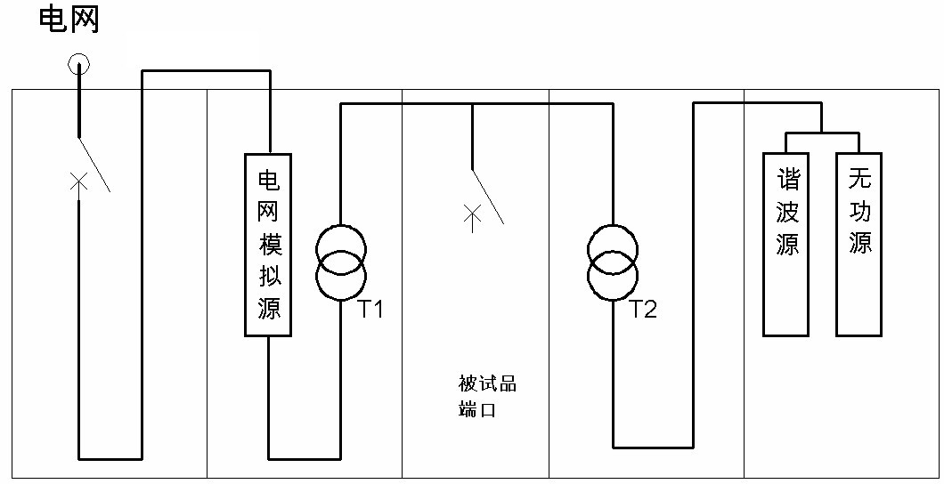
三、仪器设备需满足技术指标：

1.电网模拟源
1):电网特性模拟功能:可模拟电网频率和电压的一般特性，并可模拟市电的电压暂降、短时中断、闪变、频率漂移等。运用上述特性，产品可模拟各种电压暂降、短时中断和电压变化的抗扰度试验，用于IEC 61000-4-11/-14/-28测试；可模拟各种供电电压偏差、频率偏差、三相电压不平衡、电压波动与闪变，用于GB/T 12325—2008、GB/T 15543—2008、GB/T 15945—2008、GB/T 12326—2008测试；
2):可设置1-10个闪变等级，一键调用，测试被试品闪变适应性；调节步长1，调节精度±0.2，具有闪变等级趋势预览功能；
3):可设置1%-100%负序不平衡度，一键调用，测试被试品不平衡适应性；调节步长1%，调节精度±0.5%，具有矢量图预览功能，显示正序分量、负序分量以及叠加后的矢量图。
4):具有故障穿越功能，内嵌NB/T 32004—2018、NB/T 31111—2017标准，一键调用，可选择单相、两相、三相等不同穿越方式，具有触发相位角可设功能；
5):可叠加2-50次谐波，可同时注入20种谐波，总谐波含量不超过额定电压的10%；电网模拟源可叠加1Hz-2500Hz间谐波，总谐波含量不超过额定电压的10%；
6):三相解耦功能:能够模拟各种电网三相平衡或不平衡的正常、异常特性；输出电压、相位可分相任意设置。
7):零/低电压穿越能力:可用来做并网产品零/低电压穿越测试；零/低电压穿越最低电压小于5V，典型动态时间5ms。
8):电网电压失真度模拟:以50Hz或60Hz的基本频率设置2-50次的谐波成份，形成周期性的失真波形。
9):四象限运行功能:采用能量双向流动的拓扑结构，具备100%能量回馈能力，电源能够四象限运行；从而兼顾储能变流器的测试要求。
10):输入功率因数补偿功能:典型输入功率因数0.99，谐波电流含量低于3%FS
11):额定容量:1000kVA
12):回馈能力:具备100%能量回馈功能:
13):负载功率因数:-1.0 ～ +1.0
14):隔离功能:内置隔离变压器
15):输出联接方法:三相四线:
16):输出相电压范围:5-300 V
17):设定分辨率:0.1V
18):设定准确度:±0.1%F.S
19):负载调整率:±（0.1%+0.05%F.S.）
20):输出失真度:＜0.5%
21):直流偏移:输出内置隔离变压器，不含直流偏移:
22):电压变化速度:2ms内从10%-90%变化
23):输出相电流:1515A
24):输出频率范围:45-65 Hz
25):设定分辨率:0.01Hz
26):设定准确度:±0.01Hz
27):最小调节速率:20Hz/工频周期
28):三相相位不平衡:负序电压不超过1%，短时不超过2%:
29):相位调节范围:±180°
30):相位调节步长:0.3
31):谐波注入:2-50次，可同时注入20种谐波；总谐波含量不超过额定电压的10%
32):间谐波注入:1Hz-2500Hz，含量不超过额定电压的10%
33):设置分辨率:电压分辨率0.1V，频率分辨率0.01Hz
34):电压显示准确度:±0.1%F.S.
35):电压显示分辨率:分辨率0.1V
36):电流显示准确度:±0.2%F.S.
37):电流显示分辨率:0.1A
38):频率显示准确度:准确度±0.02Hz
39):频率显示分辨率:分辨率0.01Hz
40):输入电压范围: 380V×（1±15%）
41):输入频率范围:50Hz×（1±5%）
42):输入功率因数:＞0.99（输入额定电压、输入50%-100%最大电流）
＞0.9（输入额定电压、输入10%-50%最大电流）
43):输入谐波电流:＜3%
44):保护功能:输入过压/欠压/过频/欠频/缺相保护
输出过压/过载保护，内部过温保护等:
45):可编程输出:
最小编程时间5ms，编程步长1ms；最长编程时间99小时。电压、频率、相位可编程设置，阶跃、渐变方式可选；可记录200步编程数据，编程数据可循环运行。可进行电压波动抗扰度、频率波动抗扰度、电压谐波与间谐波等测试。
46):编程输出同步信号:在电源编程控制输出时，输出一路与装置内其他部分电气隔离的低压触发信号，该信号与电源变换输出时刻同步。
47):上位机控制接口/通讯协议:以太网RJ45，TCP/IPRS485，标准MODBUS RTU。
48):绝缘耐压:10MΩ/DC500V；2000VAC/1min。
49):工作温度:0-40℃
50):相对湿度:10至90％RAH
51):海拔:0-1000m

2.无功发生器
(1)技术要求
1).可实现多台并联运行，具备并联扩容的能力。
2).采用闭环控制，保证运行的可靠性、精确性及响应的快速性。
3).独立于电网阻抗及低压配电系统阻抗之外，不受电网阻抗和低压配电系统阻抗变化的影响。
(2)基本参数
1).输出能力：-500kvar～+500kvar
2).输出范围：满容量感性到满容量容性线性可调
3).联接方法：三相三线
4).工作电压范围：AC 380V±20％
5).工作频率范围：50Hz×（1±5%）
6).无功精度（数值）：＞100kvar：2.5% ，＜100kvar：5%
7).自身损耗：＜2％（额定功率）
8).响应时间：≤5ms
9). 保护功能：过压/欠压、过电流、短路、缺相和系统自诊断功能
10). 显示功能：采用中文的液晶显示器以及友好的人机操作界面；显示设备运行状态、测量数据、故障报警等信息，并可由用户进行参数设置、状态改变和信息查看等操作。
11).通讯方式：RS-232/RS-485和标准通讯协议
12).冷却方式：强制风冷

3. 谐波源
技术要求：
1).谐波电流能力：500A
2).谐波范围：输出三相谐波2至50次，全部或选定次数的谐波
3).联接方法：三相三线
4).工作电压范围：400V（1±15%）
5).工作频率范围：50×(1±2%)
6).谐波电流精度：＞100A：2% ，＜100A：5%
7).响应时间：≤10ms
8).保护功能：过欠压、错缺相、装置过流、装置过热、直流母线过欠压、过载自动限流保护
9).显示功能：采用中文的液晶显示器以及友好的人机操作界面；测量数据、故障报警等信息，并可由用户进行参数设置、状态改变和信息查看等操作。
10).通讯方式：485，采用MODBUS通讯协议
11).防护等级：IP20
12).冷却方式：风冷

4. 变压器技术参数
1).类型：自耦
2).容量：800kVA
3).原边额定电压：0.4kV
4).副边额定电压：0.4kV/0.69kV/0.8kV/1.2kV
5).额定频率：50Hz
6).绝缘耐热等级：H/H级
7).温升极限（绕组）：＜100K。
8).冷却方式：风冷
5.设备工作环境要求
1).工作温度：0～＋40℃
2).相对湿度：湿度0～90％
3).海拔：≤1000m

6. 监控系统
1). 试验系统监测功能
上位机显示试验系统连接关系，监测电源、开关设备状态和运行参数（电流、电压、功率、谐波等），能够记录试验系统正常操作和故障情况下的报警及跳闸信息。
2).试验系统控制功能
上位机可设定系统设备参数，参数设定时报请试验人员确认；参数设定完成后，试验人员通过控制界面对试验系统主设备进行操作。
3).系统保护功能
系统可通过数据的测量，判断系统电压等级，对变压器档位切换进行限制，避免误操作引起的设备损坏。
四、附件要求：
1.投标时应提供设备清单，以及整体安装位置图；（注：设备安装的场地面积为：16米×6米，楼层高度4米）
2.系统使用说明，包括仪器设备的开启、运行、操作的明确说明；包括设备安装、维护及保养方法
3.完成调试报告一份；
五、安装调试及售后
1.中标方负责设备的安装调试：设备内部安装连接应整齐，安全可靠，截面积90mm²及以上应采用铜排连接。除了设备内部安装连接外，还需负责从原全压试验电源引到新设备进线处（距离大约20米）的安装工程(注：铜排由采购方提供，安装辅材由中标方提供)。
2.培训: 中标方负责对采购方指定人员进行本项目操作、维护方面的培训，培训应达到合格要求。培训在设备试运行期间进行，中标方提供培训计划、培训教材、培训人员，采购方提供培训场地。培训内容包括设备的操作、调试、机械/电气的日常维护保养和故障诊断。
3. 设备验收合格后在质保期内免费维修保养(包含所有配件更换等)，终身维护。

合同包2 恒温试验箱需求参数
一、仪器设备需满足检测标准情况：
GB/T 5170.2—2017 环境试验设备检验方法 第 2 部分：温度试验设备
GB/T 2423.1—2008 试验 A：低温试验方法
GB/T 2423.2—2008 试验 B：高温试验方法
GB/T 2423.22—2012 环境试验 第 2 部分：试验方法 试验 N：温度变化
二、设备需满足技术指标：
1、机型：水冷式，并配置冷水机组一套
▲2、温度波动范围：±0.3 ℃（应提供校准报告，且能佐证符合招标参数要求，详见说明1）
▲3、温度均匀性：≦2℃（应提供校准报告，且能佐证符合招标参数要求，详见说明1）
▲4、温度偏差：±1.5℃（应提供校准报告，且能佐证符合招标参数要求，详见说明1）
5、温度范围：－70℃ ～ +70℃
▲6、升温时间：+20℃～ +70℃ 50分钟以内可依时间为常数，控制温度等斜率线性上升；
+20℃～ -70℃ 90分钟以内可依时间为常数，控制温度等斜率线性下降；
恒温试验时需带负载按：3kW、静态负载500kg
注；说明1：应提供含省级以上所投同类产品（产品箱体内部尺寸不低于本次招标尺寸即容积19.5m³）的技术要求，并有 “CNAS”认可的第三方校准机构出具的校准报告，且报告能佐证参数不低于本次招标技术要求，提供的“校准报告”如为复印件，应加盖校准机构公章，原件备查。
三、箱体性能要求
1、箱体结构与材质要求：
▲1).内箱尺寸≥：300 cm(W) ×260 cm(H) × 250 cm(D).≥19.5m³，提供整体详细三维图加于佐证。
▲2).内箱材质：SUS#304耐热耐寒不锈钢板。
3).外箱材质：烤漆钢板加防锈处理,采用象牙黄色。
4).保温材质：高密度玻璃棉及高强度PU发泡绝缘材料,保温层厚度15cm，并采用全周焊接。
5).防汗机件：以防汗Heater之热能作防汗处理,以隔绝门上冒汗之功能。
6).附属设备：
①.双层耐温之高张性迫紧条(packing) 。
②.广角投射照明设备(采用防爆灯具)，4组。
③.门上多层真空玻璃窗口≥（W）40cm×（H）50cm(HEATER热能作防汗处理)。
④. ≥（75+75）(W) × 240(H) CM采用双开门设计。
⑤.附内外箱压力平衡自动调节阀。
⑥.附三色指示灯(运转、电源、异常) 、急停开关、蜂鸣器。
⑦.附直径≥100mm测试孔2只(含硅胶塞) 。
⑧.附SD数据记录装置及以太网联接装置1套。
⑨.附安全门，操作人员可以由仓内开门。
⑩.附斜板2只与双开门配套。
2、冷冻系统及加热散热系统：
▲1).应用品牌省电型高效率压缩机，压缩机总功率应能保证升降温时间符合规定要求。
长期运行时间大于100小时
2).提供压缩机名称，型号，规格，并附彩页材料佐证。
3).散热系统(水冷式)。
4).加热系统:采用铠甲装高速电热管。
5).送风循环系统：采用多翼离心式循环风扇。
3、电路控制系统及控制器主要功能要求：
▲1).系统容量:控制器提供至少1000条程序曲线，通过预设程序运行功能可实现温度交变循环、阶梯状温变化等各种功能；
2).循环设定: 每条曲线最大可设定100步，6 组小循环，并且可对10个不同程序进行连接；。
3).操作模式: 具有定值/程序等运转模式可符合各种温度测试条件之执行。
4).控制方式:采智能型微电脑PID+SSR/SCR可自动正逆双向同步输出,控制精度稳定精确，且内含先进之斜率控制逻辑,可完全满足客户测试需求。
5).数据设定:触控式对话框设定模式,操作流程简易明确,内建程序目录管理,便利各项试验名称及程序数据之建立、更改、查阅或运转执行。
6).曲线绘制:当温度时间及循环次数等数据设定完成时,可立即取得相关数据之设定曲线,且运转中亦可获知实际运转曲线之绘制画面。
7).预约启动:所有测试条件皆可设定预约开机运转之功能,可由年、月、日、分来设定预约之运行时间。
8).操作锁定:系统运转中,可经由锁定启停之功能按键,以防止其他人员误触而造成系统关机之不便。
9).运转累计:具总运转时间之累计显示,可供系统运转操作累计参考及提醒操作人员机台之保养时机。
10).停电复归:具断电记忆装置及复电时机台之再启动模式①BREAK(中断) ②COLD(冷机启动) ③HOT(热机启动)可供选择。
11).终了温度:当测试条件运转结束时,可选择设定终了温度(如25℃)以免受测对象因处于原高温或低温状态,而造成取出时之不便。
12).安全检知:应有12项及以上全功能之系统侦测感知装置,可确保机台之安全运转.当感知异常故障时,立即切断机台控制电力,并自动显示故障发生时间、异常之项目及排除对策。
13).异常追溯:可储存、分析、显示记录故障之历史数据,如过去曾发生故障之原因与发生时间之统计记录。
14).外部保护:独立于主控制器之电子式超温保护装置,可设定受测对象之温度上限保护,以达多重保护之功能。
15).显示功能:具中文显示字幕。
16).通信接口:附RS-232或RJ45之标准通信接口装置,可与个人计算机(PC)同时联线多机控制及管理。
4、安全保护系统：
1).应有无熔丝保护开关。
2).超温保护装置。
3).冷冻压缩机过负载保护装置。
4).压缩机高低压保护。
5).停电记忆保护装置。
6).电源：三相五线 AC380V / 50HZ（买方提供电源,距离机台3米内）
5、自动巡检故障功能，至少支持12种故障保护，并能准确显示（投标方需罗列12种以上安全保护）：
1).加温电热器保护
2).系统超温保护
3).控制电路故障保护
4).循环风扇超载保护
5).高温压缩机超载保护
6).压缩机超载保护
7).冷冻系统高压保护
8).冷冻系统低压保护
9).冷冻机油压保护
10).冷却水流量低保护
11).测试温度保护
12).低温连续运转时间过长保护
6、配置风冷式冷水机要求，每1台步入室温度箱配置1台冷水机组：
▲1).压缩机要求
- 制冷量功率不小于：21kW
- 电压：380V/3P/50Hz
- 压缩机功率不小于：10HP
2).P运水水泵/1台
3).配置高效紫铜管内螺纹翅片式冷凝器
4).液体连不锈钢水箱式蒸发器
5).水箱容量不小于：125L
6). 标准冷冻水流量不小于：60 L /min
7).安全保护：高/低压力开关，压缩机过热保护器，相序/缺相保护器，水位保护
7、无纸记录装置
为了试验过程时时监控测量温度波动、温度偏差等技术参数，要求配置1套无纸记录仪装置显示（含温度传感器）：
①显示屏：≥5.7’宽视角高分辨TFT彩色液晶屏；
▲②显示功能：具有曲线、数字、棒图、总览、报警、历史画面等显示；
③记录通道数：不小于4通道；
▲④热电偶（K型）输入精度：±(0.15% of rdg + 0.7℃)；
⑤测量周期(高速模式)：不高于125ms；
五、验收要求和质保期等要求：
1.根据试验常用点选择计量。
2.在－70℃～+70℃范围内至少抽测10点，计量费由中标方承担，计量单位由采购方选择。
3. 整机质保期2年，每增加一年加1分，满分3分
4.提供的自2016年1月1日至本次投标截止日期内（日期以验收报告为准），在国内所完成的与本次投标同类项目的销售业绩情况进行加分，每提供一份合格的业绩项目（步入式环境试验箱，箱内尺寸大于8立方米，温度调节范围覆盖－40℃～+70℃），得0.5分，满分3分。
六、安装调试及售后
1.设备安装调试及培训: 中标公司负责将设备安装在指定位置，并派技术人员来现场进行现场人员技术培训。
2.质保期不少于2年：设备验收合格后在质保期内免费维修保养(包含所有配件更换等)，终身维护。
3.软件免费服务：提供设备相关软件终身免费升级服务（需要时）

合同包3 数据采集系统需求参数
一、仪器设备系统配置要求:
1、数据记录仪
2、电压隔离放大器及电阻分压箱
3、柔性线圈及积分器
二、仪器设备需满足技术指标：
1.数据记录仪：
1)、机型：便携式机型；
2)、供电：宽范围交流电源，110/220V, 50/60Hz；
3)、内置计算机：主流CPU、4GB内存、500GB 硬盘，并配备千兆以太网口、USB、高清显示接口；
4)、▲通道数：12个 (4个高速通道、8个低速通道)；
5)、▲采样率：高速模块每通道25MS/s, 16bit并行（单通道可达100MS/s @ 14bit）；
低速模块每通道3MS/s, 16bit并行；
6)、▲输入量程：标配±1V, 2V, 4V, 10V, 20V, 50V (软件可选)；
7)、保护电压：200V；
8)、输入方式：BNC，单端或差分BNC（软件可选）；
9)、输入阻抗：1MOhm；
10)、▲精度：0.3%FS；
11)、带宽：高速模块50MHz@-3dB，低速模块1.5MHz@-3dB；
12)、板载内存：标配256MB（可扩展至1GB）
13)、触发方式：通道触发，触发类型：电平、双电平（窗触发）、斜率、脉冲宽度
外部触发，触发类型：TTL电平
14)、预触发： 0~100%，软件可调；
15)、基准源：包含，采集前所有通道会自动进行校准，保证测量精度；
16)、▲软件:
①、无任何软硬件限制，可安装在任一台WINDOWS计算机上进行数据回放、测量、分析、公式库创建/调用/编辑、报告制作。
②、易用性：采集控制、显示、分析、公式编辑、报告生成在同一个软件中完成，稍作培训即可熟练运用。
③、中英文可切换操作界面。
④、可导入/导出多种数据格式，具有完善的数据兼容性，如Team格式等。方便用户与其他系统的数据进行试验结果的比对。
⑤、只需点击一个按钮就可根据事先用户自行设置的模板一键生成WORD报告；
⑥、除通用测量功能外，更具公式数据库或专业化的低压电器试验分析包，包含如功率因数（相位差法、冲击系数法、直流分量法）、电流峰值、有效值、电压有效值、通电时间、焦耳积分、燃弧时间、燃弧能量、合闸角度等。用户可自行编辑需要显示的计算结果及报告摸板；
⑦、软件内包含有公式编辑功能，可满足用户特殊试验中自行开发特殊公式算法的要求生成新的曲线或运算数值，同样的这一部分结果也与原始波形一起生成于MS-WORD报告内；
⑧、软件终身免费升级；
2.电压隔离放大器及电阻分压箱：
㈠电压隔离放大器:
1)、隔离电压：1500V rms
2)、输入量程：+/‐2500V, 1600V, 800V, 400V, 200V, 100V, 20V, 10V, 2V；
3)、输出范围：+/‐10V；
4)、▲精度：+/‐0.25%FS；
5)、线性度：+/‐0.02%FS；
6)、带宽：DC‐50kHz；
7)、保护电压：3kV pk长时间或2.5kVDC 2分钟；
㈡电阻分压箱：
1)、通道数：5通道；
2)、每通道的连方式如图1所示；
3)、▲电阻精度：1%；
4)、R1，R2阻值为100kΩ，R3，R4阻值为10kΩ；
5)、电阻功率≥6W；
6)、电阻额定工作电压≥750V；
7)、电阻温度系数≤20ppm。
图1 电阻箱每个通道电阻连接方式

3.柔性线圈与积分器：
㈠柔性线圈：
1)、线圈类型：柔性线圈；
2)、线圈电缆长度：25m
3)、电流量程：10A至100Ka
4)、▲精度：读数不小于1%；
5)、带宽：大于60kHz；
6)、线圈数量：3只
7)、输出端至积分器的连接为LEMO插头。
㈡积分器:
1)、四档量程：100A,1kA，10kA，100kA；
2)、通道数：3个
3)、▲积分器输出范围：标准±1V；可超10 倍量程使用，最大输出±10V；
4)、带宽大于50kHz
5)、满量程输出电压：1Vac
6)、过载：10倍额定灵敏度；
7)、带BNC输出接头
三、安装调试及售后
1.设备的安装调试及培训: 中标公司负责派技术人员来现场进行安装调试，并负责现场人员技术培训（需要时）。
2. 设备验收合格后在质保期内免费维修保养(包含所有配件更换等)，终身维护。

合同包4 断路器温升及28天试验装置需求参数
一、仪器设备需满足检测标准情况：
符合GB/T10963.1、GB/T16917.1、GB/T14048.2标准要求，可对小型、漏电断路器（1-125A）进行28昼夜、温升电流特性测试。
二、设备配置要求：
试验台应为一套五台：1台控制柜
1台接线柜
3台电源柜
（各自即可相互独立操作，可实现单相试验）
要求3台电源柜可以同时应用，并配备 9 个工位的续流功能（即可同时进行 9 只或3台三相试品的串联试验），续流要求时间在 1~2s 内实现，并能防止续流后瞬间的电流过冲。当3台电源同时应用时，3台电源柜输出电流相位角差120度，具有50Hz正弦波输出。
每台电源柜有3个独立计时仪，即可进行长延时脱扣计时，还应具有可设置通电时间和计数的功能，如MCB产品28天试验中21h通电+3h停电计时。
电源柜应具备恒流电源功能，还应具有输出电流和时间二档预置功能，当第一档电流运行到预置时间后能自动升流至第二档电流（升流过程要求时间约3s~5 s），温升测量后在5秒内将电流稳定地升至约定脱扣电流值，并脱扣计时。
要求试验电路基本为阻性负载，功率因数要求0.95~1.0，试验电路的开路电压至少为 30V，且能长时间通电试验，试验电流可以调节，可实现21h通电和3h停电自动切换。
三、仪器设备需满足技术指标：
1. 试验设备参数要求
1）试验台容量不小于:45kVA，每相15kVA。
2）输出电压：AC 35-40V（电路的开路电压至少为 30V）
3）输出电流：AC 0—10A、50A、150A、200A分档连续可调，3路电流独立分档
输出，可以直接显示电流有效值。并可以自动恒流功能。
4）电流误差±0.5%。
5）计时范围：0-999h ，最小分辨率0.1s。
6）电流互感器变比：200/5A , 精度等级：0.2级。
7）设备绝缘电阻≥5兆欧。
2.试验设备电源要求
1）试验电压：AC 380（1±10%）V。
2）频率：50Hz±1Hz。
3）输入电流：不大于50A
3. 控制柜和3台电源柜及试品架
1）控制柜和3台电源柜 外形参考尺寸：总长不大于3200mm（不包含恒温室）、宽不大于800mm、高不大于2000mm(含脚轮）
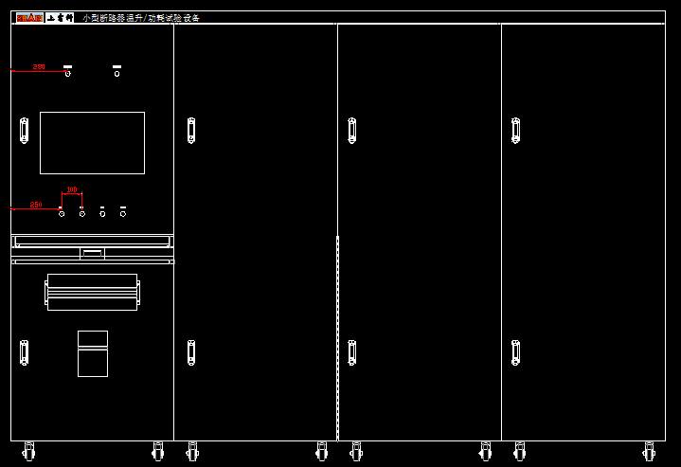
2）.采用GCK型材，颜色喷RA7035，柜体正面及背面采用2mm钣金；应考虑到散热排风等，柜内横档、竖档采用覆铝锌材料。
3）.电流输出从设备后面下部分输出，并接到产品测试架，配备 9 个安装工位，
试品架参考尺寸如下：长不大于1500mm（不包含恒温室）、宽不大于550mm、高不大于1500mm(含脚轮）
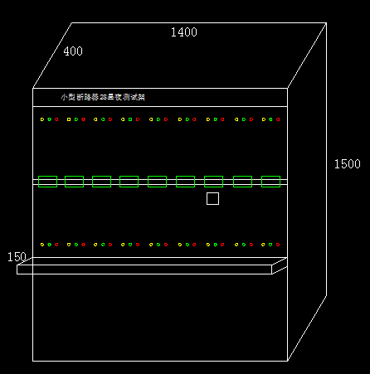
四、设备附件要求：
1.主控系统：
1）应配不低于：I5工控机、21.5吋显示器；
2）应配UPS；
3）应配PLC；
以及相应的上位机软件程序，自动控制。
2.电子恒流源：
应有电压、电流测量显示，温度检测，以及电压过低、电压过高、电流过
冲、电流波动、温度过高等自动进行调整并加以保护。
五、安装调试及售后
1. 设备的安装调试及培训：中标公司负责设备的运输搬运及吊装所产生的各项费用，并负责派技术人员来现场进行安装调试、现场人员技术培训等。
2. 设备验收合格后在质保期内免费维修保养(包含所有配件更换等)，终身维护。

